جامعة البصرة
كلية التربية البدنية وعلوم الرياضة

تأثير وحدات تعليمية وفق مخطط (Veen) في تعلم بعض المهارات الاساسية والمعرفة الخططية لمراكز اللعب بكرة القدم لاشبال بعمر (10-12)سنة

بحث تجريبي
من قبل الباحثون

م.د قمر لفتة صافي
Qamarlafta2@gmail.com

مديرية تربية محافظة البصرة

ا.د عقيل حسن فالح
Aqeel.Falih@uobasrah.edu.iq
جامعة البصرة / كلية التربية البدنية وعلوم الرياضة

ملخص البحث
تأثير وحدات تعليمية وفق مخطط (Venn) في تعلم بعض المهارات الاساسية والمعرفة الخططية لمراكز اللعب بكرة القدم للاشبال بعمر (10-12) سنة
من قبل م.د قمر لفته صافي ا.د عقيل حسن فالح
هدفت الدراسة الى
- التعرف على تاثير الوحدات التعليمية (Veen) في بعض المهارات الاساسية المعرفة الخططية لمراكز اللعب في كرة القدم
- التعرف على الفروق بين الاختبار القبلي والبعدي لبعض المهارات الاساسية والعرفة الخططية وللمجموعتين التجريبية والضابطة.
- التعرف على الفروق بين الاختبار البعدي لبعض المهارات الاساسية والعرفة الخططية بين المجموعتين التجريبية والضابطة. وتم استخدام المنهج التجريبي ذو المجموعتين المتكافئتين ,وشملت الدراسة على (40) لاعبا من اكاديمية النجاح بمنهج تعليمي لمدة شهران وبواقع (16) وحدة تعليمية وفق مخطط ( Veen) لتعلم وتطوير المهارات الاساسية والمعرفة الخططية لكل مركز من مراكز اللعب بكرة القدم وفق قواعد المخطط الاساسية. واهم ما تم توصل اليه من استنتاج هو ان الوحدات التعليمية بمخطط (venn) منسجم مع اكساب الجانب المعرفي للمتعلمين لما ما تحتويه من خطوات تعليمية تساعد على فهم واستيعاب الجوانب المعرفية .
Research Summary
The effect of educational units according to the Venn diagram in learning some basic skills and tactical knowledge of soccer playing positions for cubs aged (10-12) years
By Dr. Qamar Lafta Safi, Prof. Dr. Aqeel Hassan Falih
1- Identifying the effect of educational units (Veen) on some basic skills and tactical knowledge of playing positions in football.
2- Identify the differences between the pre-test and post-test for some basic skills and tactical knowledge for the experimental and control groups.
3- Identifying the differences between the post-test of some basic skills and tactical knowledge between the experimental and control groups. The experimental approach with two equal groups was used, and the study included (40) players from Al-Najah Academy with an educational curriculum for two months and (16) educational units according to the (Veen) scheme to learn and develop basic skills and tactical knowledge for each football playing position according to the basic rules of the scheme.

1-التعريف بالبحث 3
1-1مقدمة البحث واهميته
من اهداف اي عملية تعليمية للأشبال في كرة القدم هو تعليم المهارات الاساسية بشكل دقيق وصحيح لإكسابه الاداء المثالي والمتميز في المباريات من خلال استخدام الاساليب او الطرائق التعليمية الهادفة وهذا ما يؤكده (يوسف لازم واخرون2010) "انها وسيلة لنقل المعلومات والمعارف والمهارات للمتعلم كذلك فهي تعد وسيلة متقدمة للاتصال به والتفاعل معه وكمثيرة تعليمية للسلوك(يوسف لازم واخرون2010) " ولاستمرار التقدم بهذه العملية الحيوية والمهمة في تطوير المهارات الاساسية للاعبين من خلال التعليم الصحيح وتفادي الأخطاء باستخدام افضل الوسائل التعليمية التي تعد عنصراً مهماً واساسياً بإصدار الأحكام التي تتصل بنوع الأداء ومنع الأخطاء وتعديلها او تطوير القابليات المهارية والمعرفة الخططية للاعب عن طريق مخطط (Venn) التي هي تنص على "ان الغرض منها اظهار علاقات مماثلة بين المفاهيم الرياضية وذلك بربط المعلومات مع بعضها البعض (Sousa D. .Howthe 2009)" وعليه فان العملية التعليمة يجب ان تكون هادفة ومتصلة بين مهارة واخرى كونها مكملة للأخرى بالربط المهاري والمعرفي لمفاهيم كرة القدم وخصوصا الان نجد تطور اللعبة خططيا وهذا ما يكون الا باستخدام نماذج تعليمية مناسبة للاعبي كرة القدم الاشبال الذين يكونون بأمس الحاجة لهذه المناهج التعليمية لتطوير من قدراتهم المهارية والمعرفية والاعتماد على قدراتهم الذهنية في اتخاذ القرار اثناء الواجب الحركي او الخططي في الموقف من قبل مراكز اللعب كمركز الجناح عند قيامه باتخاذ قرار اللعب القطري او الجري السريع بالكرة لإكساب مساحة وغيرها من المعلومات المعرفية وهذا ما تؤكده (veen) اذ يشير اليها (Hur.B, Moon2019) "تعتبر طريقة فعالة لتلخيص وتوضيح الاجزاء من كل مجموعة كما تساعد المتعلمين على فهم الخصائص المشتركة او المميزة واتخاذ القرار المناسب لمزيد من التحقيق Hur.B, Moon2019)) " ومن هنا تجلت اهمية البحث بتنفيذ وحدات تعليمية خاصة للاعبي كرة القدم الاشبال (10-12)سنة وفق مخطط (Venn) لتعليم المهارات الاساسية وما دور هذا المخطط في سرعة التعلم وتطوير تلك المهارات الاساسية للاعبي الاشبال فضلا عن ربطها بالمعرفة الخططية لمراكز اللعب التي تعد من اهم اساسيات البناء الصحيح للاعب الصغير وهي محاولة منا بالمساهمة بالوصول بالعملية التدريبية في مراكز او الاكاديميات الرياضية الى افضل النتائج واسهل واسرع الطرائق والاساليب التعليمية واكثرها فائدة للاعبين .

1-2 مشكلة البحث
من خلال متابعتنا المدارس الكروية في البصرة شاهدنا بان بعض المدربين والقائمين على عملية تعليم الاداء المهاري للاعبين يستخدمون اساليب وطرائق تعليمية ذات النهج القديم كالطريقة الكلية او الجزئية وغيرها فضلا عن ان كرة القدم اصبحت لعبة تتمتع بلعب مهاري سريع ودقيق ومركب ما بين المهارات الاساسية وهذا ما وجدناه في استخدام وسيلة تعليمية تكون اكثر انسجاما بتعليم واكساب الاداء المهاري والمعرفي الخططي للاعبين من خلال مخطط (Veen) كون هناك ضعف في العملية
4
التعليمية لدى القائمين في المدارس او الاكاديميات الكروية الذي يجهلون بان هذه الوحدات التعليمية تساعد على رفع المستوى المهاري والخططي للاعبين من خلال تنفيذها ويكون ذلك وفق التساؤل التالي
ما مدى تأثير الوحدات التعليمية وفق مخطط (Veen) في الاداء المهاري والمعرفة الخططية لمراكز اللاعبين في كرة القدم
  - اهداف البحث
1-التعرف على تاثير الوحدات التعليمية (Veen) في بعض المهارات الاساسية المعرفة الخططية لمراكز اللعب في كرة القدم
2-التعرف على الفروق بين الاختبار القبلي والبعدي لبعض المهارات الاساسية والعرفة الخططية وللمجموعتين التجريبية والضابطة.
3-التعرف على الفروق بين الاختبار البعدي لبعض المهارات الاساسية والعرفة الخططية بين المجموعتين التجريبية والضابطة.
1-4 فروض البحث
- وجود فروق ذات دلالة احصائية بين الاختبار القبلي والبعدي لبعض المهارات الاساسية والمعرفة الخططية للمجموعتين التجريبية والضابطة .
- وجود فروق ذات دلالة احصائية بين المجموعتين التجريبية والضابطة في بعض المهارات الاساسية والمعرفة الخططية ولصالح المجموعة التجريبية .

- 5 مجالات البحث
1-5-1 المجال البشري / اكاديمية النجاح الكروية في البصرة
1-5-2 المجال المكاني / ملعب نادي الشباب البصري
1-5-3 المجال الزماني/ للفترة من 1/9/2024 لغاية 1/12/2024

- الدراسات النظرية
2-1 مخطط (Venn)
يشير اليها (واثق .وزينب حمزة2012) "هي منظمات بصرية بنحو دوائر من اثنتين او اكثر من الدوائر المتداخلة تستعمل لتدريس المفاهيم الحسية العلمية او التي يتم استدعائها من الذاكرة لعمل مقارنة بين اوجه التشابه والاختلاف لخصائص المفاهيم واظهار العلاقات بين مفاهيم(واثق .وزينب حمزة2012)."

- منهج البحث واجراءاته الميدانية 5
3-1 منهج البحث
تم استخدام المنهج التجريبي لملائمته طبيعة مشكلة البحث وبتصميم المجموعتين المتكافئتين ( التجريبية والضابطة )
جدول (1)
يوضح التصميم التجريبي
المجموعة | الاختبار | المتغير المستقل | المتغير التابع | الاختبار
التجريبية | القبلي | استراتيجية مخطط (Venn) | المهارات الاساسية  المعرفة الخططية لمراكز اللعب | البعدي
الضابطة | القبلي | المنهج المتبع | المهارات الاساسية  المعرفة الخططية لمراكز اللعب | البعدي

3-2 مجتمع وعينة البحث
تم تحديد مجتمع البحث بالطريقة العمدية بلاعبي اكاديمية النجاح الكروية في محافظة البصرة وبواقع ( 40) لاعبا بأعمار (10-12 سنة ) من اصل (46) لاعبا وبذلك اصبحت النسبة المئوية لافراد العينة البحث (86%)من المجتمع حيث سيتم توزيع افراد العينة الى مجموعتين تجريبية وضابطة عن طريق القرعة كل مجموعة تضم ( 20) لاعبا من العينة وتم اجراء التجانس والتكافؤ بين المجموعتين.
جدول (2)
يبين تجانس افراد العينة
المتغيرات | وحدات القياس | التجريبية |  |  | الضابطة |  |  | معامل الالتواء
 |  | س | ع | خ% | س | ع | خ %
العمر | سنة | 11.6 | 0.77 | 6.6% | 11.5 | 0.81 | 7.04% | 0.56
الطول | سم | 153.8 | 2.66 | 1.7% | 151.9 | 2،8 | 1.8% | 0.66
الوزن | كلغم | 44.3 | 2.7 | 6.09% | 43.4 | 2.9 | 6.6% | 0.82

6
جدول ( 3)
يبين تكافؤ افراد العينة في المهارات الاساسية
المتغيرات | وحدات القياس | المجموعة التجريبية |  | المجموعة الضابطة |  | ت المحسوبة | القيمة الاحتمالية | الدلالة
 |  | س | ع | س | ع
التمرير | درجة | 12.4 | 1.33 | 12.18 | 1.05 | 0.943 | 0.345 | غير دال
الاخماد | درجة | 2.42 | 0.51 | 2.15 | 0.36 | 1.62 | 0.102 | غير دال
الدحرجة | ثا | 14.3 | 0.57 | 14.1 | 0.68 | 1.7 | 0.78 | غير دال
المراوغة | ثا | 20.76 | 0.75 | 20.56 | 0.68 | 1.61 | 0.118 | غير دال
التهديف | درجة | 13.4 | 3.1 | 12.8 | 2.7 | 0.89 | 0.321 | غير دال

3-3 وسائل جمع المعلومات
- المصادر والمراجع
- الاختبارات المهارية
- اختبار مقياس المعرفة الخططية لمراكز اللعب
- شبكة المعلومات الدولية
3-4 اجراءات البحث الميدانية
3-4-1 الاختبارات المهارية المستخدمة
اولاُ/ اختبار مهارة التمرير
اختبار اختبار المناولة نحو دوائر مرسومة على الارض ( زهير الخشاب واخرون 1999 "
ثانيا / اختبار الدحرجة المتعرجة من بين القوائم ( ريسان خريبط 1980) "
ثالثا / اختبار سرعة المراوغة مع التحكم بالكرة بين عشرة قوائم ( كمال ياسن 2004)"
7
رابعا / اختبار الاخماد من مسافة 6م في مربع ايقاف حركة الكرة ( موفق اسعد 2009".
خامسا / اختبار التهديف من الثبات نحو هدف مسقم بالحائط ( زهير الخشاب واخرون 1999"
3-4-2 اختبار المعرفة الخططية
قام الباحثان بالاطلاع على المصادر المراجع وادبيات كتب ومصادر –كرة القدم لايجاد اختبار يخص المعرفة الخططية وتم اعتماد الاختبار المصمم من قبل (علي محمد جابر:2020 ) "كونه اكثر مناسبا ويتكون من 40 موقف خططي هجومي ودفاعي للاعبي مراكز اللعب في كرة القدم كرة القدم .
3-5 التجربة الاستطلاعية
3-5-1 التجربة الاستطلاعية الاولى
تم اجراء التجربة الاستطلاعية بتاريخ 5 /9/2024 في ملعب نادي الشباب البصري وعلى (6) لاعبين من الاكاديمية وقد تم استبعادهم من العينة الرئيسية وكان الهدف من التجربة ما يلي:
1-التعرف على صلاحية الأدوات المستخدمة
2-التعرف على مدى ملائمة الاختبارات المستخدم لأفراد العينة
3-التعرف على كفاية فريق العمل المساعد
3-5-2 التجربة الاستطلاعية الثانية
تم اجرائها في تاريخ 7/9/2024 وعلى مجموعة من لاعبين البالغ عددهم (6) بتطبيق الاستراتيجية التعليمية وكان الهدف منها
1-التعرف على مدى استيعاب وفهم افراد العينة لمحتويات الوحدات التعليمة للاستراتيجية المتبعة .
2-مدى ملائمة التمارين المستخدمة لمستوى افراد العينة .
3-التعرف على ازمنة التمرينات المستخدمة ومدة تكرارها ووقت التفكير لعدد اسئلة الاستراتيجية من اجل تنظيم سقف زمني للوحدات التعليمية .
4-التعرف على مدى ملائمة الاوقات المخصصة لكل قسم من الوحدة التعليمية .

3-6 التجربة الرئيسية 8
3-6-1 الاختبارات القبلية
تم اجراء الاختبارات القبلية بتاريخ 12- 13/9/2024 في ملعب الشباب البصري وكما يلي
اليوم الاول / الاختبارات المهارية لكل من ( مهارة المناولة- الاخماد-الدحرجة –المراوغة-التهديف)
اليوم الثاني/ اختبار المعرفة الخططية
3-6-2 تنفيذ المنهج التعليمي
تم وضع الوحدات التعليمية للمجموعة التجريبية بحيث تناسب افراد العينة وكانت موزعة على (8) اسابيع وبواقع ( 16 ) وحدة تعليمية اي بواقع وحدتين بالأسبوع وكانت بالأيام ( السبت-الثلاثاء) وتم البدء بمهارة التمرير ثم الاخماد وبقية المهارات حيث تم التنفيذ لهذه الوحدات التعليمية بتاريخ (15/9/2024 ولغاية (15/11/2024) وتم اعتماد تصميم الوحدات التعليمية وفق مخطط(veen) اذ كانت اغلب التمارين المقترحة تندرج ضمن قواعد اساسية للمخطط
اولاً/ شرح نظري وبصري مرئي للمهارة المراد تعليمها من قبل المربي.
ثانياً/ تعليم المهارة حسياً وعمليا مع مراعاة تقديم التغذية الراجعة من قبل المربي والمتعلم .
ثالثا/ ايجاد الحلول مع اوجه التشابه والاختلاف وفق المخطط .لكي يستطيع المتعلم اظهار العلاقات والمفاهيم وتنفيذها.
3-6-3 الاختبارات البعدية
تم اجراء الاختبارات البعدية بتاريخ (17- 18/11/2024 ) وكما التسلسل بالاختبار القبلي
اليوم الاول / الاختبارات المهارية لكل من ( مهارة المناولة- الاخماد-الدحرجة –المراوغة-التهديف)
اليوم الثاني/ اختبار المعرفة الخططية
3-7 الوسائل الاحصائية
تم استخدام الحقيبة الاحصائية SPSSاصدار 21

4-عرض ومناقشة النتائج 9
4-1 عرض ومناقشة نتائج الاختبارات القبلية والبعدية للمهارات الاساسية
جدول (4)
يبين الاوساط الحسابية والانحرافات المعيارية وقيمة(ت) المحسوبة بالاختبارات المهارية للمجموعة التجريبية

المتــــــــــــغيرات | وحدة القياس | قبل | المنهاج | بعد | المنهاج | ت المحسوبة | القيمة الاحتمالية | الدلالة
 |  | س | ع | س | ع
التمرير | درجة | 12.4 | 1.33 | 20 | 1.61 | 18.3 | 0.000 | معنوي
الاخماد | درجة | 2.42 | 0.51 | 4.71 | 0.468 | 13.9 | 0.003 | معنوي
الدحرجة | زمن | 14.3 | 0.57 | 11.7 | 0.59 | 12.8 | 0.000 | معنوي
المراوغة | زمن | 20.76 | 0.75 | 18.2 | 0.581 | 12.5 | 0.000 | معنوي
التهديف | درجة | 13.4 | 3.1 | 18.7 | 0.45 | 7.9 | 0.000 | معنوي

جدول (5)
يبين الاوساط الحسابية والانحرافات المعيارية وقيمة(ت) المحسوبة بالاختبارات المهارية للمجموعة الضابطة
المتــــــــــــغيرات | وحدة القياس | قبل | المنهاج | بعد | المنهاج | ت المحسوبة | القيمة الاحتمالية | الدلالة
 |  | س | ع | س | ع
التمرير | درجة | 12.18 | 1.05 | 18.3 | 0.82 | 11.4 | 0.000 | معنوي
الاخماد | درجة | 2.15 | 0.36 | 3.01 | 0.221 | 8.9 | 0.000 | معنوي
الدحرجة | زمن | 14.1 | 0.68 | 12.9 | 0.59 | 6.7 | 0.000 | معنوي
المراوغة | زمن | 20.56 | 0.68 | 19.91 | 1.9 | 5.6 | 0.006 | معنوي
التهديف | درجة | 12.8 | 2.7 | 16.2 | 1.02 | 3.2 | 0.002 | معنوي

من خلال جدول ( 4-5) يتضح لنا ان جميع قيم (ت) المحسوبة اكبر من القيمة الجدولية مما يعني معنوية الاختبارات المهارية وللمجموعتين ولصاح الاختبار البعدي ويعزو الباحثان هذه المعنوية الى استخدام تمرينات مهارية ذات اهداف واضحة للاداء المهاري والمعززة بالتغذية الراجعة لتصحيح الاداء للاعب مما تعطي دافع له بالارتقاء بالاداء المهاري للمهارات الاساسية
10
حيث ان التغذية الراجعة تزيد من طاقة الافراد ودافعيتهم وتعزيز الاداء وتجنب الاداء الخاطئ( 2000 Schmide ) " كما ان الوحدات التعليمية المستخدمة والتي تعتمد على تقسيم المهارة في التعليم ومع الشرح الوافي والنظري لها لاكساب اللاعب المهارة بشكل صحيح فضلا عن الوقت الكافي لاداء كل تمرين وتكراره اعطى نتائجه المثمرة بتعليم المهاره بشكلها الصحيح ان المعلومات المعرفية مرتبطة ومؤثرة في تعلم المهارات وان علاقة المعرفة والتكنيك المهارة له علاقة ايجابية في نجاح المحاولات التكرارية Schmidt A.R.1992)) "
4-2 عرض ومناقشة نتائج الاختبارات القبلية والبعدية للمعرفة الخططية
جدول(6)
يبين الاوساط الحسابية والانحرافات المعيارية وقيمة(ت) المحسوبة لاختبار المعرفة الخططية للمجموعتين
المعرفة الخططية | وحدة القياس | قبل | المنهاج | بعد | المنهاج | ت المحسوبة | القيمة الاحتمالية | الدلالة
 |  | س | ع | س | ع
التجريبية | درجة | 23.6 | 2.8 | 28.71 | 1.08 | 5.1 | 0.000 | معنوي
الضابطة | درجة | 24.1 | 1.9 | 25.41 | 1.41 | 2.6 | 0.003 | معنوي
من خلال جدل (6) نجد ان قيم (ت) المحسوبة للمجموعة التجريبية والضابطة جميعها اكبر من القيمة الجدولية ونفسر معنوية القياس البعدي للمجموعة التجريبية وفق مخطط (Veen) بان الوحدات الوحدات التعليمية المطبقة ساهمت بشكل كبير برفع المستوى الذهني للاعبين المتعلمين كونهم بأعمار مناسبة لتقبل المعلومات وتم اجادتهم للاجابات مما زاد من المعرفة الخططية لهم والتي كانت بمستوى تفهمهم للحالات الخاصة بمراكز لعب كل لاعب وهذا ما اشار اليه (نزار الطالب 1993) ان لاستراتيجيات التعلم اهمية بالغة في العملية التعليمية وان هذه الاستراتيجيات المتبعة تؤثر في سرعة التعلم ودرجة الاشباع في التعلم (نزار الطالب 1993) "

4-3 عرض ومناقشة نتائج الفروق البعدية للمهارات الاساسية 11
جدول (7)
يبين الاوساط الحسابية والانحرافات المعيارية وقيمة (ت) المحسوبة للاختبارات المهارية البعدية بين المجموعتين
المتــــــــــــغيرات | وحدة القياس | التجريبية |  | الضابطة |  | ت المحسوبة | القيمة الاحتمالية | الدلالة
 |  | س | ع | س | ع
التمرير | درجة | 20 | 1.61 | 18.3 | 0.82 | 3.8 | 0.000 | معنوي
الاخماد | درجة | 4.71 | 0.468 | 3.01 | 0.221 | 1.7 | 0.002 | معنوي
الدحرجة | زمن | 11.7 | 0.59 | 12.9 | 0.59 | 3.12 | 0.000 | معنوي
المراوغة | زمن | 18.2 | 0.581 | 19.91 | 1.9 | 2.74 | 0.000 | معنوي
التهديف | درجة | 18.7 | 0.45 | 16.2 | 1.02 | 1.89 | 0.003 | معنوي

من خلال جدول (7) يتضح لنا معنوية الفروق لصالح المجموعة التجريبية وفق مخطط (Veen) ونفسر هذه المعنوية كون مخطط Venn تجعل من المتعلمين اكثر قدرة على الاستيعاب والفهم كونها تقارن ما بين موقفين تعليميين وهذا ما يساعد على زيادة التفكير والحلول المنطقية للمتعلم وبالتالي تكوين الاداء الصحيح " ان مخطط venn تجعل الطالب اكثر قدرة على المقارنة بين شيئين او اكثر لأنها تننمي حواس الطالب وتعزز من استيعاب الطالب لما هو امامه كذلك ان تحديد الطالب لأوجه الشبه والاختلاف بين المفاهيم المطروحة امامه تنمي مهاراته2019) Hur.B .Kang .D Lee.S )"
كما نرى بان هذه االوحدات التعليمية تحتوي في طياتها مجموعة من الاسئلة المصممة من قبلنا والتي تسهل اجزاء المهارات الاساسية وكيفية ادائها بشكل سلس وبسيط مما تساعد المتعلم على الاجابة واستثارة العمليات العقلية له عن طبيعة الاداء الحركي للمهارات اعطت نتائجها الايجابية بالإدراك الكامل للمهاره .وهذا ما يشير اليه ( محمود الربيعي وسعيد صالح 2010) ان الاستراتيجية تحقق الجو التعليمي والتنظيم في التحركات التي يعمد اليها المدرس والامثلة والتدريبات والوسائل للوصول الى الاهداف , تؤدي الى استجابات الطلاب بمختلف مستوياتهم والناتجة عن المثيرات التي ينظمها المدرس ويخطط لها ( محمود الربيعي وسعيد صالح2010 )"

12
4-4 عرض ومناقشة نتائج الاختبار البعدي للمعرفة الخططية
جدول (8)
يبين الاوساط الحسابية والانحرافات المعيارية وقيمة(ت) المحسوبة لاختبار المعرفة الخططية البعدية بين المجموعتين
المتغيرات | وحدة القياس | التجريبية |  | الضابطة |  | ت المحسوبة | القيمة الاحتمالية | الدلالة
 |  | س | ع | س | ع
المعرفة الخططية | درجة | 28.71 | 1.08 | 25.41 | 1.41 | 10.4 | 0.000 | معنوي

ونفسر هذه المعنوية الى طبيعة هذه الاستراتيجية التعليمية التي تكون على شكل عصف ذهني من خلال تقديم الاسئلة للمادة السابقة وربطها بالمادة الجديدة مما تعزز من استقبال المعلومات والمعارف الخاصة بطبيعة الاداء والتحرك في الملعب مما تساعد على تعزيز الناحية الخططية المعرفية له بسبب عصف ذهن المتعلم للمادة الجديدة مع ذكر اوجه التشابه والاختلاف بالحالتين مما تساعده على الحل والتفكير المنطقي للموقف وبالتالي التصرف السليم وهذا ما اشار اليه (المهدي واخرون 2020) ان استراتيجية مخطط Veen تعد من الاستراتيجيات المهمة في التدريس والتعليم حيث تساعد المتعلمين على التقويم والفهم كما يمكن استخدامها لتثبيت الخصائص المشتركة والمميزات او مراجعة معلومات معينة او استنباط شيئ ما"
كما يؤكد ذلك ايضا (يوسف القطامي 1998) يعد العصف الذهني واحد من الطرائق التي توفر الظروف المناسبة داخل الصف اذ يتمركز على المدرس ويتيح الفرصة للطالب للقيام بعمليات ذهنية تسهم في نمو تفكيره وتساعد المدرس على الاطلاع وطريقة تفكير الطالب(يوسف القطامي 1998) "

13
5-الاستنتاجات والتوصيات
5-1 الاستنتاجات
اهم ما تم التوصل اليه من استنتاجات هي :
1-الوحدات التعليمية المستخدمة تسهم بشكل كبير في رفع المستوى المهاري .
- ان مخطط (venn) منسجم مع اكساب الجانب المعرفي للمتعلمين لما ما تحتويه من خطوات تعليمية تساعد على فهم واستيعاب الجوانب المعرفية .
- يعد مخطط (venn) من الاستراتيجيات التي تراعي الفروق الفردية بالتعلم وكذلك تجعل المتعلمين يتنافسون بالبحث عن المعلومه .

5-2 التوصيات
- يجب الاستفادة من المنهاج المعد من قبلنا وفق الوحدات التعليمية المعدة في تعليم المهارات الاساسية والجوانب المعرفية للاعبي كرة القدم .
- التاكيد على المربين والمدربين في المدارس الكروية باستخدام استراتيجية تعلمية في تعليم اي مهارة من مهارات كرة القدم لما لها من اهمية في رفع المستوى الاداء والمعرفي للاعبين كون هذه الاستراتيجيات تناسب مستواهم العقلي .
- اجراء دراسات اخرى تتناول انواع اخرى من الاساليب والوحدات التعليمية في لعبة اخرى .
- ضرورة مشاركة مدربي الاكاديميات والمدارس الكروية في دورات تعليمية او تدريبية تتناول تعليم .

14
المصادر
المهدي واخرون : استخدام مخططات Venn في تقويم الهوية العمرانية للمخطط المقترح .القاهرة . 2020.journal of the Arab American university.

ريسان خريبط مجيد : موسوعة الاختبارات والقياس في التربية البدنية ‘ ج1 ‘ بغداد , مطابع التعليم العالي ,1980
-زهير الخشاب واخرون :كرة القدم .ط2, الموصل , دار الكتب للطباعة .، 1999
علي محمد جابر : تاثير تمرينات مراكز اللعب في تطوير القدرات البدنية الخاصة والمعرفة الخططية وفاعلية الاداء للاعبي الشباب بكرة القدم .اطروحة دكتوراه, كلية التربية البدنية وعلوم الرياضة جامعة البصرة 2020،
كمال ياسين لطيف : تأثير تدريب بعض القدرات البدنية الخاصة والعقلية في تطوير بعض المهارات الاساسية والمبادئ الخططيه بكرة القدم ‘ اطروحة دكتوراه , كلية التربية البدنية وعلوم الرياضة جامعة البصرة ‘ 2004‘

موفق اسعد محمود: الاختبارات والخطط في كرة القدم ‘ ط2 , بغداد , دار دجلة للطباعة والنشر , 2009

محمود الربيعي وسعيد صالح حمد امين: الاتجاهات الحديثة في تدريس التربية الرياضية .اربيل. مطبعة منارة اربيل .2010.
واثق عبد الكريم , زينب حمزة: المدخل البنائي – نماذج واستراتيجيات في تدريس المفاهيم العلمية .ط1., النجف , مكتبة نور الحسن.2012
يوسف لازم واخرون: التدريس والتعليم الميداني في كرة القدم.ط1.البصرة, مطبعة النخيل.2009
يوسف الكطامي: استراتيجية التعلم والتعليم المعرفية .ط1, عمان, دار المسيرة للنشر والتوزيع والطباعة.1998.

-9-Schmidt . Weisberg ;motor learning performance it human kinetics book .2000.
10-Schmidt A.R.Richard Timotgy D; motor contril and learning.V.S.A.human kinetics .Third edition .1992
11-Sousa D. .Howthe brain learns .the National Association of secondary school principalis .1994.journal of research in traching p
12-Hur.B .Kang .D Lee.S. Veen –dianet; Veen diagram based network propagation analysis framework for comparing multiple biological experiment .BMC.2019.

الملاحق
نموذج لوحدة تعليمية
الاسبوع الاول الوحدة التعليمية بمخطط (venn) الوقت 90دقيقة
الوحدة الاولى الهدف التعليمي/ تعليم مهارة التمرير والاخماد لاعبي اكاديمية النجاح
القسم | الوقت | مفردات الوحدة | التشكيلات | الملاحظات
التحضيري | 20د.ق  5د.ق  15د.ق | وقوف اللاعبين مع اخذ التوجيهات والتاكد من الحضور  اداء مجموعة من التمارين البدنية بدءا بالهرولة لمدة 6.دق ثم تمارين الاطالة لمدة 4د.ق ثم تمارين منوعة بالكرة |  | التاكيد على الحضور وحث لاعبين بالالتزام
الرئيسي  النشاط التعليمي  التطبيقي  الاجابة عن الاسئلة | 60د.ق  15د.ق  40د.ق  8د.ق  8د.ق  8د.ق  8د.ق  8د.ق  5د.ق | يتم وضع نموذج الحركي للمهارة التمرير والاخماد . حيث يتم شرح المهارات وفق مخطط venn مع ذكر اوجه التشابه والاختلاف بين انواع التمرير والاخماد بالقدم  تادية المهاراة امام اللاعبين  1-مجموعتان من اللاعبين متقابلين يقوم بتمرير الكرة للمجموعة الاخرى للزميل مع تبادل المراكز  2-ثلاثة لاعبين تبادل المناولة والاستلام مع الدوران للاعب بالوسط  3-اربعة لاعبين على شكل مربع مسافة بينهما 12م والتمرير مع الاخماد ثم التحرك لمكان الزميل  4- يتم تبادل المناولة مع الزميل مع التحرك داخل الملعب  5-تمرين اللعب 7×7 في ملعب 50م×50م لعب لمستين مع التمرير للزميل واخذ مكانه  يتم مناقشة اللاعبين بالسئلة التي تم اعطائها بالنشاط التعليمي | 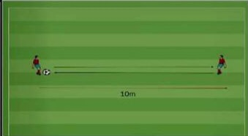  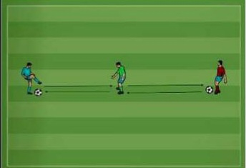  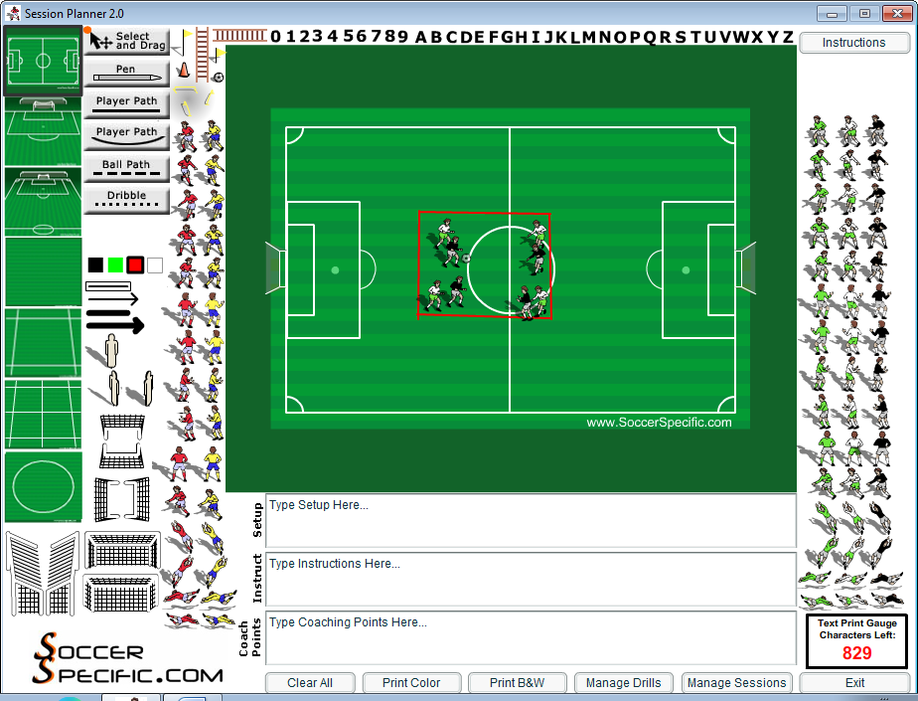  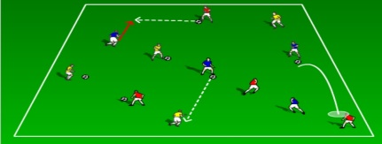  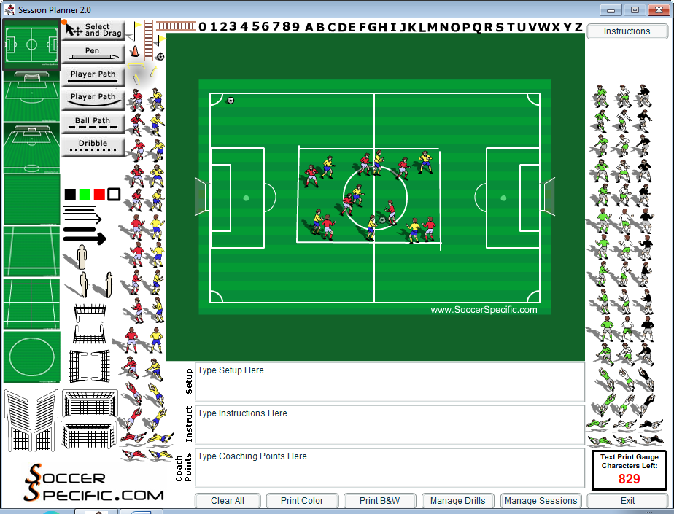 | التاكيد على التمرير بداخل القدم  التاكيد على الاخماد بداخل القدم  تكون التمريره بوجه القدم  التاكيد على اللعب المباشر
الختامي | 10د.ق | تمارين تهدئة - تمارين استرخاء

- يوسف لازم و اخرون: التدريس والتعليم الميداني في كرة القدم., ط1, البصرة, مطبعة النخيل, 2009ص123
2--Sousa D. .Howthe; .the National Association of secondary school principalis .1994.journal of research in traching p11
3--Hur.B .Kang .D Lee.S;. Veen –dianet; Veen diagram based network propagation analysis framework for comparing multiple biological experiment .BMC.2019p.20
- واثق عبد الكريم , زينب حمزة: المدخل البنائي – نماذج واستراتيجيات في تدريس المفاهيم العلمية ,ط, النجف ,مكتبة نور الحسن.2012. ص22
- زهير الخشاب واخرون : كرة القدم , ط2, الموصل , دار الكتب للطباعة والنشر .1999.ص112
- ريسان خريبط مجيد : موسوعة الاختبارات والقياس في التربية البدنية , ج1, بغداد. مطابع التعليم العالي ‘ 1980.ص228
- كمال ياسين لطيف : تأثير تدريب بعض القدرات البدنية الخاصة والعقلية في تطوير بعض المهارات الاساسية والمبادئ الخططيه بكرة القدم ‘ اطروحة دكتوراه , كلية التربية البدنية وعلوم الرياضة ,جامعة البصرة ‘ 2004‘ص66
- موفق اسعد : الاختبارات والخطط في كرة القدم , ط2 ‘, بغداد , دار دجلة للطباعة والنشر , 2009ص56
- زهير الخشاب واخرون: مصدر سبق ذكره.ص114
- علي محمد جابر : تاثير تمرينات مراكز اللعب في تطوير القدرات البدنية الخاصة والمعرفة الخططية وفاعلية الاداء للاعبي الشباب بكرة القدم .اطروحة دكتوراه , كلية التربية البدنية وعلوم الرياضة, جامعة البصرة 2020،ص78
1- Schmidt . Weisberg ;motor learning performance it human kinetics book .2000p283
2 Schmidt A.R.Richard Timotgy D; motor contril and learning.V.S.A.human kinetics .Third edition .1992p183-
- نزار الطالب : علم النفس الرياضي. ط1.بغداد .مطابع الجامعة 1993.ص35
1 Hur.B .Kang .D Lee.S. Veen –dianet; Veen diagram based network propagation analysis framework for comparing multiple biological experiment .BMC.2019p184
- محمود الربيعي وسعيد صالح حمد امين: الاتجاهات الحديثة في تدريس التربية الرياضية .اربيل. مطبعة منارة اربيل .2010.ص182
المهدي واخرون : استخدام مخططات Venn في تقويم الهوية العمرانية للمخطط المقترح .القاهرة . 2020.journal of the Arab American university. ص89
- يوسف الكطامي: استراتيجية التعلم والتعليم المعرفية .ط1.عمان.دار المسيرة للنشر والتوزيع والطباعة.1998.ص278

